**Лабораторная работа № 7.**

**Основные признаки присутствия на компьютере вредоносных программ**

1. Постановка задачи

Получение практических навыков по выявлению вредоносных программ на локальном компьютере под управлением Microsoft Windows XP.

Результаты выполненной работы

Изучение настроек браузера (Internet Explorer)

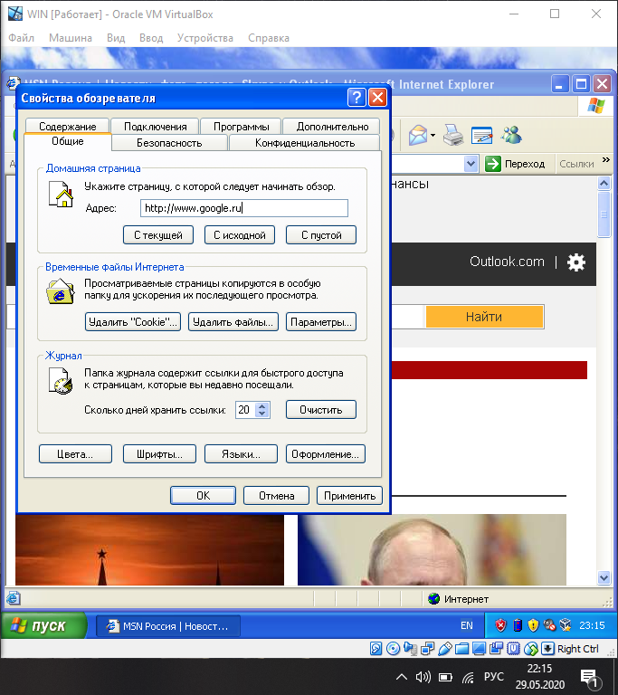

Подозрительные процессы

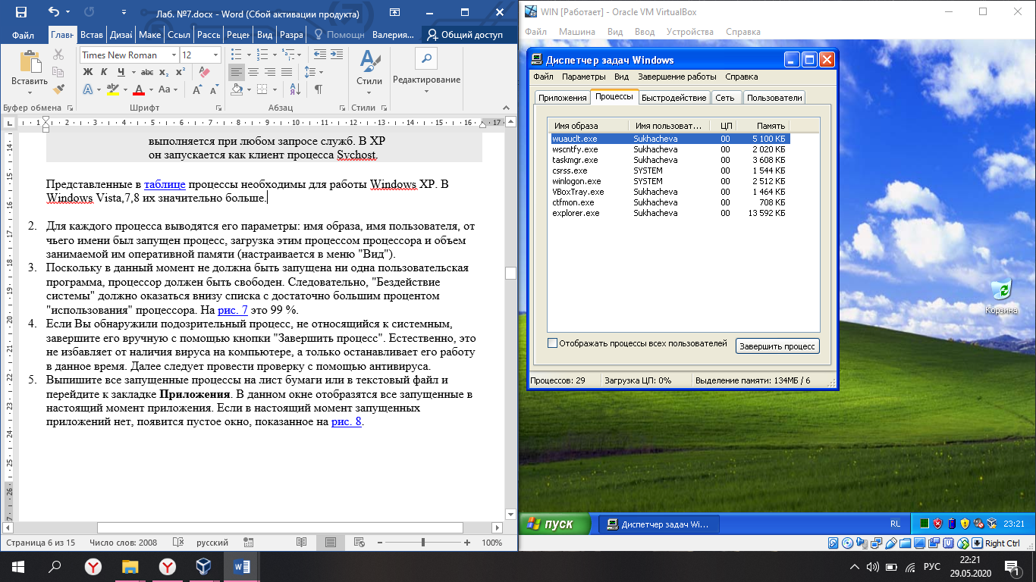 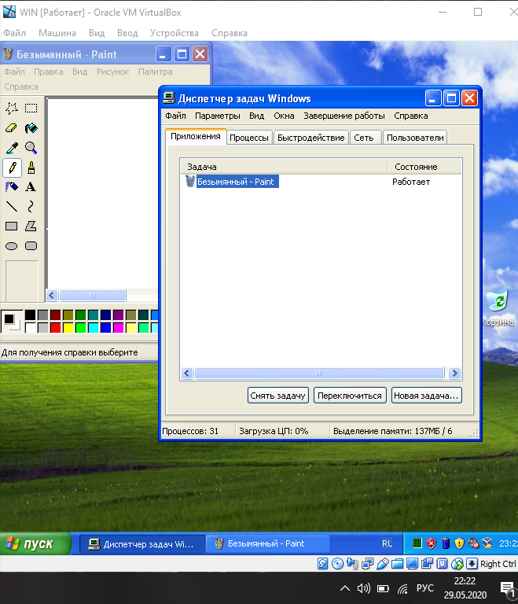

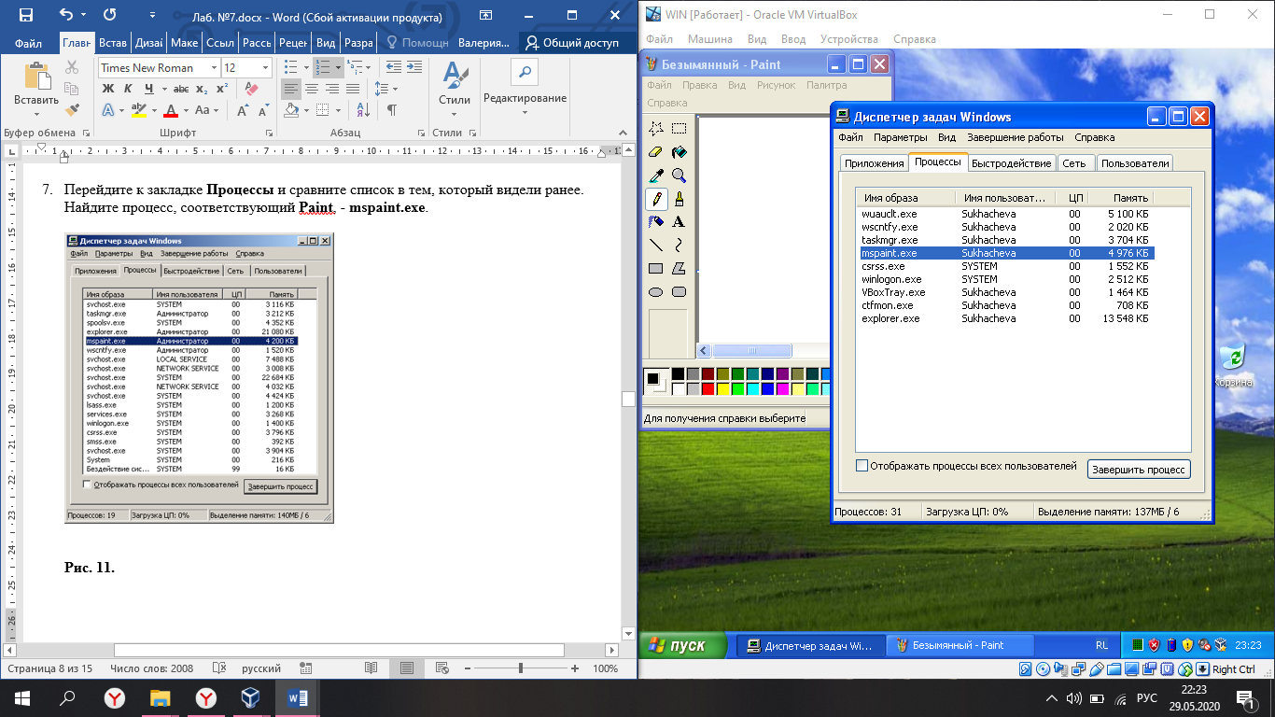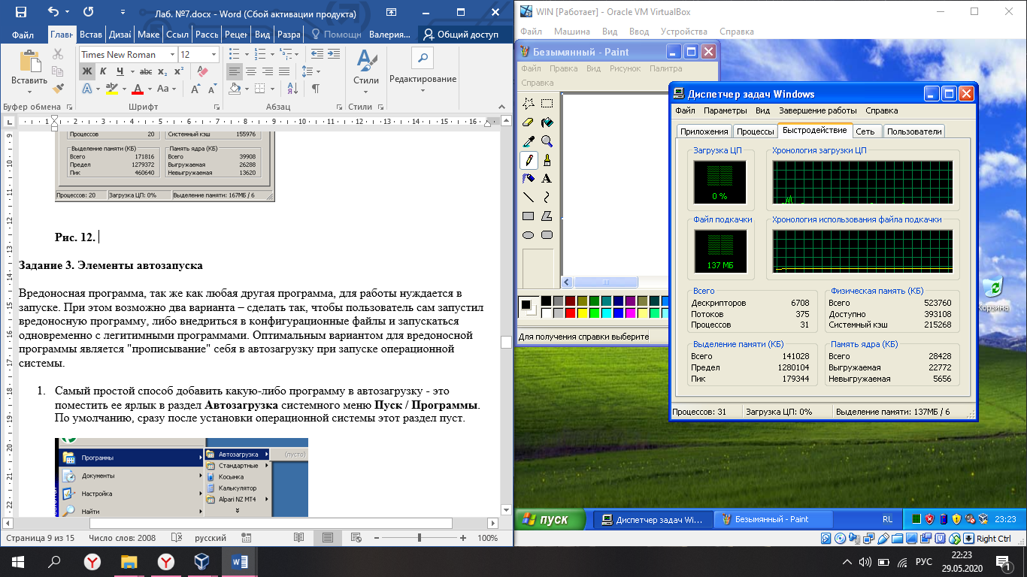

Элементы автозапуска

